Министерство образования и науки Российской Федерации
Федеральное государственное автономное образовательное
учреждение высшего образования
«ЮЖНЫЙ ФЕДЕРАЛЬНЫЙ УНИВЕРСИТЕТ»
Институт нанотехнологий, электроники и приборостроения
28.03.02 «Наноинженерия»

Отчет
По лабораторной работе №104
По курсу физика
ИССЛЕДОВАНИЕ ДВИЖЕНИЯ ЗАРЯЖЕННЫХ ЧАСТИЦ В МАГНИТНОМ ПОЛЕ

Выполнил:
Студент группы ЭПбо 1-63
Мора Дельгадо Дилан Хоав
2023
Преподаватель: Раткина А.Ю.

Таганрог 2023
1. Цель работы:
Применение законов механики и теории относительности при исследовании движения заряженных частиц в постоянном магнитном поле.
2. Теоретический материал:
Релятивистская механика, специальная теория относительности.
3. Приборы и принадлежности:
Фотографии треков заряженных частиц в камере Вильсона, компьютер.
4. Теоретическое введение:
При помощи камеры Вильсона наблюдают и фотографируют треки (траектории) заряженных частиц, движущихся в пересыщенных парах воды или спирта. В этом случае при движении частиц происходит ионизация молекул воды или спирта и на образовавшихся ионах конденсируются пересыщенные пары, что и позволяет видеть траекторию пролетевшей частицы. Для создания пересыщенного пара в камере Вильсона производят быстрое адиабатическое расширение та за с помощью механического поршня. После фотографирования трека газ в камере снова сжимается, капельки на ионах испаряются. Электрическое поле в камере служит для "очистки" камеры от ионов, образовавшихся при предыдущей ионизации газа.
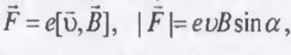
При движении заряженной частицы в магнитном поле на нее действует сила Лоренца, которая определяется по формуле:
где е, ū - заряд и скорость частицы соответственно; В - индукция магнитного поля; α - угол между вектором скорости частицы и вектором индукции магнитного поля.
Направление этой силы определяется по правилу правого винта. Она всегда направлена перпендикулярно плоскости, в которой лежат векторы ū и В, поэтому сила Лоренца не изменяет величину скорости частицы (следовательно, и ее энергию), а изменяет только направление движения частицы. Второй закон Ньютона для частиц, движущихся со скоростью, близкой к скорости света, запишется так:
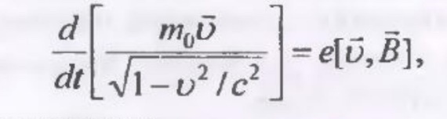 (104.1)
где m0 - масса покоя частицы.
Так как сила Лоренца изменяет только направление скорости, то входящий в (104.1) множитель
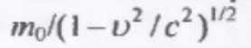 является величиной постоянной и его можно вынести за знак производной. Тогда, уравнение (104.1) в проекциях на направление нормали к траектории частицы с учетом того, что вектор скорости ū перпендикулярен вектору индукции магнитного поля В, после некоторых преобразований будет иметь вид
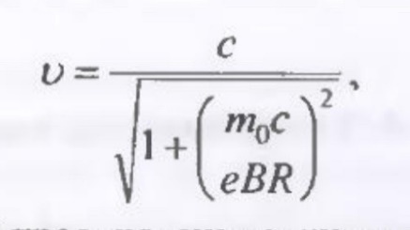 (104.2)
Где R - радиус круговой траектории частицы.
Зная скорость движущейся частицы, можно определить и другие
параметры се движения:
- релятивистскую массу
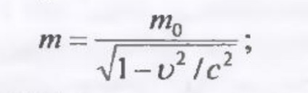(104.3)
- полную энергию частицы
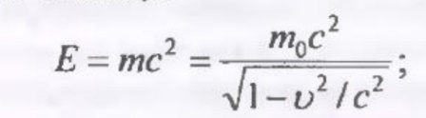(104.4)
- кинетическую энергию частицы
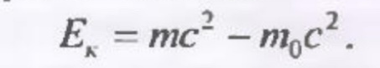(104.5)
-Разность потенциалов, которую должна пройти частица, чтобы
иметь скорость, определяемую (104.2), равна
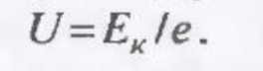(104.6)
5. Описание установки
В работе используются фотографии треков различных электронов, полученные при помощи камеры Вильсона, которая находилась в магнитном поле в зоне измерения ускорителя элементарных частиц. Внутри камеры находилась облучаемая мишень, из которой при взаимодействии с излучением вылетали заряженные частицы, треки которых и сфотографированы. Смещение некоторых треков от места рождения произошло потому, что камера Вильсона находилась в слабонеоднородном магнитном поле.
6. Порядок выполнения работы и обработка результатов измерений
1. Перевести на чистый лист бумаги характерные треки частиц (если электрон сделал много оборотов в камере Вильсона, то достаточно обвести первый и последний обороты).
2. Выбрать участки треков с наибольшим, наименьшим и про-
межуточным радиусами кривизны. Определить эти радиусы.
Если частица сделала несколько оборотов в камере, то радиус кривизны можно определить как половину диаметра одной окружности.
3. Необходимый для расчетов радиус кривизны неполной окружности находится следующим образом.
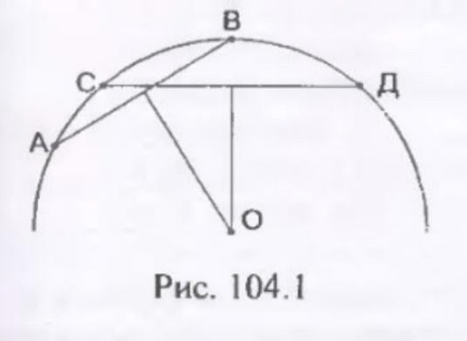
На перерисованном треке
(рис. 104.1) проведите две хорды АВ и СД и из их середин восстановите перпендикуляры.
Пересечение этих перпендикуляров будет центром кривизны трека на рассматриваемом участке.
Расстояния от центра кривизны до трека вдоль перпендикуляров и являются радиусами кривизны.
Если эти радиусы окажутся различными, то в (104.2) вместо R следует подставить Rср
(их среднее арифметическое значение Rср = (R, + R2)/2).
4. После того как по рисункам будут найдены радиусы кривизны треков, необходимо, используя длину масштабного отрезка, вычислить значения всех трех радиусов кривизны треков в камере Вильсона.
5. Задать значение индукции магнитного поля в соответствии с
формулой
B=(0,25+0,05N) Тл,
где N - номер бригады в журнале преподавателя
6. По формулам (104.2) (104.6) вычислить параметры движения электрона для всех трех случаев и результаты занести в табл. 104.1 и табл. 104.2.
7. Указать:
- направление вектора магнитной индукции;
- во сколько раз масса движущегося электрона больше массы покоящегося электрона;
- какую долю от скорости света составляет скорость движущего электрона.
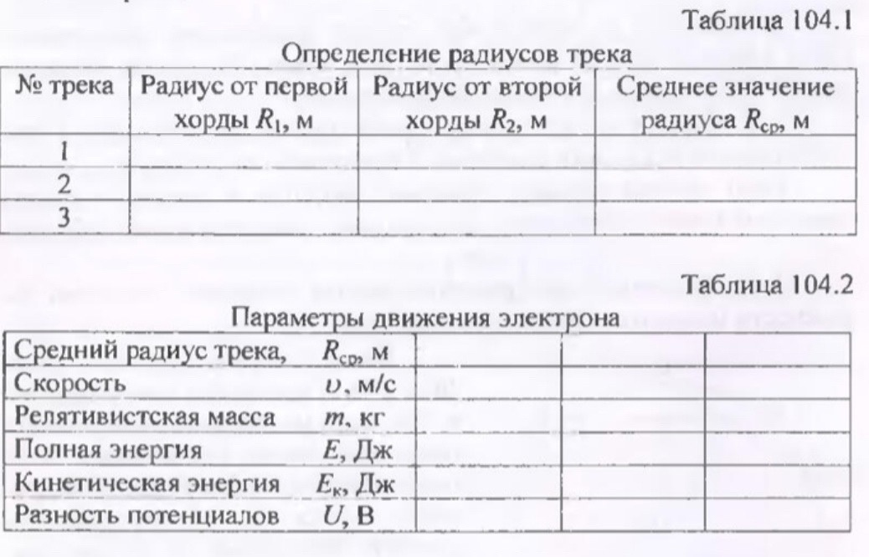
8. При моделировании на компьютере движения электрона в однородном магнитном поле получить на экране треки электрона при различных начальных параметрах (угол влета частицы, значение индукции магнитного поля, коэффициент, задающий темп уменьшения скорости частицы, которые задаются преподавателем).
9. Посмотреть, как будут изменяться форма траектории и ее шаг при различных коэффициентах уменьшения скорости электрона К (уменьшение скорости при моделировании для наглядности происходит по экспоненциальному закону).
Примечание. Для расчета скорости движения частицы в формуле (104.2) необходимо учесть утол влета частицы по отношению к индукции магнитного поля.
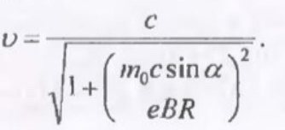
10. Погрешности скоростей, полученных
(104.2) и (104.7), оценить по формуле
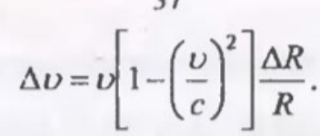
Рекомендуемые параметры движения частицы и поля:
Α=20÷60°, В=0,2÷0,6 Тл, К=0,05÷0,5

